ul. Św. Jana 1/3, 87-100 Toruń
sekretariat: 56 622 16 53
centrala: 56 622 88 20
e-mail: sekretariat@spm.edu.pl
www.spm.edu.pl

Kujawsko-Pomorskie Centrum Kształcenia Zawodowego w Toruniu

FORMULARZ ZGŁOSZENIOWY DLA INDYWIDUALNYCH OSÓB
TERAPIA NARZĘDZIOWA 22.01.2023
Dane osobowe
………………………………………………………………………………………………
(imię i nazwisko)
……………………………………………………………………………………………….(data urodzenia, dzień, miesiąc, rok,)
……………………………………………………………………………………………….
(miejsce urodzenia, województwo)
……………………………………………………………………………………………….
( numer PESEL)
Adres: ………………………………………………………………………………………
(ulica, numer domu / mieszkania, kod pocztowy, miejscowość, województwo)
Telefon …………………………………
E-mail …………………………………
Oświadczam, że wyrażam zgodę na przetwarzanie moich danych osobowych przez administratora danych, którym jest Medyczno-Społeczne Centrum Kształcenia Zawodowego i Ustawicznego w Toruniu ul. Św. Jana 1/3, 87-100 Toruń, w celu związanym z realizacją kursu/szkolenia raz na wykorzystanie wizerunku na stronie internetowej/Facebooku

……………………………………………………………

Podpis kandydata

Klauzula informacyjna
Na podstawie art. 13 ust. 1 i 2 Rozporządzenia Parlamentu Europejskiego i Rady (UE) 2016/679 z 27 kwietnia 2016 r. w sprawie ochrony osób fizycznych w związku z przetwarzaniem danych osobowych i w sprawie swobodnego przepływu takich danych oraz uchylenia dyrektywy 95/46/WE (Dz.U.UE.L.
z 2016r. Nr 119, s.1 ze zm.) - dalej: „RODO” informuję, że:
  - Administratorem Pani/Pana danych osobowych jest Medyczno-Społeczne Centrum Kształcenia Zawodowego i Ustawicznego w Toruniu 87-100 Toruń ul. Św. Jana 1/3, tel. 566221653, e-mail:sekretariat@spm.edu.pl
  - Administrator wyznaczył Inspektora Ochrony Danych, z którym mogą się Państwo kontaktować we wszystkich sprawach dotyczących przetwarzania danych osobowych za pośrednictwem adresu email: inspektor@cbi24.pl lub pisemnie na adres Administratora.
  - Pani/Pana dane osobowe będą przetwarzane w celu realizacji zadań edukacyjnych, wychowawczych i opiekuńczych , jak również w celu realizacji praw oraz obowiązków prawnych ciążących na Administratorze, wynikających z przepisów prawa (art. 6 ust. 1 lit. c RODO) oraz ustawy z dnia 14 grudnia 2016 roku Prawo oświatowe (t.j. Dz. U. z 2019 r. poz. 1148 z późn. zm.), Ustawą z dnia 7 września 1991 r. o systemie oświaty (t.j. Dz. U. 2019 poz. 1481 z późn zm.) oraz ustawy z dnia 15 kwietnia 2011 roku o systemie informacji oświatowej (tj. Dz. U. z 2019 r. poz. 1942)
  - Pani/Pana dane osobowe będą przetwarzane przez okres niezbędny do realizacji ww. celu
z uwzględnieniem okresów przechowywania określonych w przepisach szczególnych,
w tym przepisów archiwalnych.
  - Pani/Pana dane nie będą przetwarzane w sposób zautomatyzowany, w tym nie będą podlegać profilowaniu, o czym stanowi art. 22 ogólnego rozporządzenia o ochronie danych osobowych.
  - Państwa dane osobowych nie będą przekazywane poza Europejski Obszar Gospodarczy
(obejmujący Unię Europejską, Norwegię, Liechtenstein i Islandię).
  - W związku z przetwarzaniem Pani/Pana danych osobowych, przysługują Pani/Panu następujące prawa:
- prawo dostępu do swoich danych oraz otrzymania ich kopii;
- prawo do sprostowania (poprawiania) swoich danych osobowych;
- prawo do ograniczenia przetwarzania danych osobowych;
- prawo wniesienia skargi do Prezesa Urzędu Ochrony Danych Osobowych
(ul. Stawki 2, 00-193 Warszawa), w sytuacji, gdy uzna Pani/Pan, że przetwarzanie danych osobowych narusza przepisy ogólnego rozporządzenia o ochronie danych osobowych (RODO);
  - Podanie przez Panią/Pana danych osobowych jest obowiązkowe. Nieprzekazanie danych skutkować będzie brakiem realizacji celu, o którym mowa w punkcie 3.
  - Pani/Pana dane mogą zostać przekazane podmiotom zewnętrznym na podstawie umowy powierzenia przetwarzania danych osobowych, a także podmiotom lub organom uprawnionym na podstawie przepisów prawa.
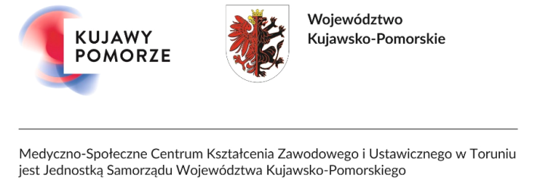
Podpis kandydata

